* Thuật toán tìm kiếm tham lam (greedy best – first search) là thuật toán UCS với f(n) = h(n), *h(n) = ước lượng chi phí của đường đi tốt nhất từ trạng thái n đến đích.*
* Thuật toán tìm kiếm A\* là thuật toán UCS với f(n) = g(n)+ h(n)
* h(n) là chấp nhận được (admissible heuristic) nếu h(n) ≤ h∗(n) với mọi nút n, trong đó h∗(n) là giá thực tế từ nút n đến đích.
* h(n) là đồng nhất (consistent) hay đơn điệu (monotonicity) nếu h(n) ≤ c(n,a,n’)+ h(n’) với mọi nút n, trong đó h(n’) là hàm đánh giá tại nút n’ được sinh ra bởi toán tử a từ nút n và c(n,a,n’) là giá thực tế từ nút n đến n’.
* Một hàm h(n) là đồng nhất thì h(n) là chấp nhận được, nhưng ngược lại thi chưa chắc đúng.
* Thuật toán A\* dựa trên TREE-SEARCH là tối ưu nếu h(n) là chấp nhận được
* Thuật toán A\* dựa trên GRAPH-SEARCH là tối ưu nếu h(n) là đồng nhất
* Thuật toán leo đồi (hill – climbing search) chỉ có một vòng lặp trong đó trạng thái di chuyển theo hướng tăng của giá trị và dừng lại khi leo lên đến đỉnh đồi Tên gọi khác: tìm kiếm tham lam cục bộ (greedy local search).

1. Cho đồ thị sau với hàm đánh giá heuristic của các đình đến đỉnh G được ghi trên các đỉnh và giá để di chuyển giữa 2 đình được ghi trên các cạnh. Nếu áp dụng giải thuật A\* để tìm đường đi từ đình S đến đỉnh G, hàm đánh giá f(C) bằng bao nhiêu?

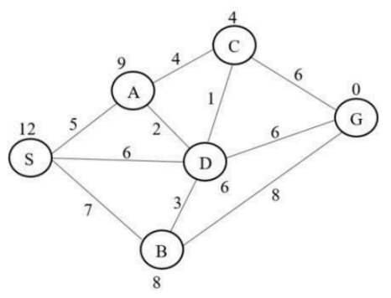

a. f(C) = 7

b. f(C) = 13

c. f(C) = 4

d. f(C) = 11

2. Khái niệm nào sau đây KHÔNG được sử dụng trong giải thuật di truyền? Chọn một:

a. Thế hệ (generation)

b. Quần thể (population)

c. Cá thể (individual)

d. Làng giềng (neighbours)

3. Cho đồ thị sau với hàm đánh giá heuristic của các đỉnh đến đỉnh G được ghi trên các đỉnh và giá để di chuyển giữa 2 đình được ghi trên các cạnh. Ở vòng lặp thứ 2, cấu trúc "frontier" của thuật toán A\* gồm những đình nào?

a. (A,14), (D, 12), (G, 15)

b. (A,14), (B,15), (C,11), (G,12)

с. (B,15). (С.14), (D.12)

d. (A,14), (B,15), (D,12)

4. Cho đồ thị sau với hàm đánh giá heuristic của các đỉnh đến đỉnh G được ghi trên các đỉnh và giả để di chuyển giữa 2 đỉnh được ghi trên các cạnh. Hàm heuristic của đỉnh nào vi phạm tính chấp nhận được?

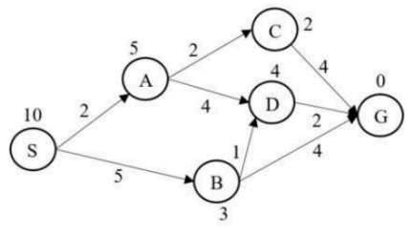

a. C

b. A

c. D

d. B

5. Giả sử có cây tìm kiếm như sau và trạng thái tìm kiếm hiện thời là trạng thái B, khi đó thuật toán tìm kiếm leo đồi sẽ tìm kiếm một trạng thái tiếp theo trong tập các trạng thái nào?

a. {D, E, F}

b. {A,C}

c. (A, C, D, E, F}

d. {S, D, E, F)

6. Cho đồ thị sau với hàm đánh giá heuristic của các đỉnh đến đỉnh G được ghi trên các đỉnh và giá để di chuyển giữa 2 đỉnh được ghi trên các cạnh. Hàm heuristic của đỉnh nào vi phạm tỉnh đồng nhất?

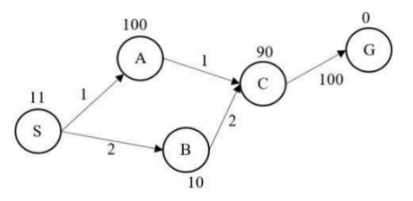

a. C

b.A

c. S

d. B

7. Cho đồ thị sau với hàm đánh giá heuristic của các đỉnh đến đỉnh G được ghi trên các đỉnh và giả để di chuyển giữa 2 đỉnh được ghi trên các cạnh. Nếu áp dụng giải thuật A\* để tìm đường đi từ đỉnh S đến đỉnh G, hàm đánh giá f(E) bằng bao nhiêu?

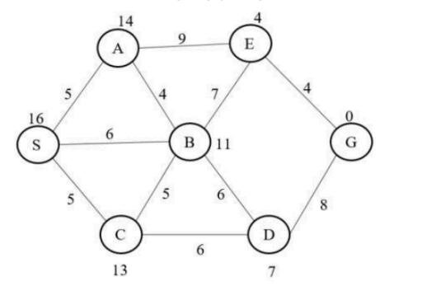

a. f(E) = 17

b. f(E) = 13

c. f(E) = 18

d. f(E) = 14

8. Để tìm đường đi ngắn nhất từ đỉnh S đến đỉnh G của một đồ thị, nếu cây tìm kiếm của thuật toán tìm kiếm Beam với k = 2 được xây dựng như sau, trong đó ký hiệu h là hàm heuristic ước lượng khoảng cách đến đích thì những nút nào tiếp theo của cây sẽ được chọn để mở rộng cây?

a. {F,H)

b. {C,H}

c. {C,E}

d. {E,F}

9. Để tìm đường đi ngắn nhất từ đỉnh S đến đỉnh G của một đồ thị, nếu cây tìm kiếm của thuật toán leo đồi được xây dựng như sau, trong đó ký hiệu h là hàm heuristic ước lượng khoảng cách đến đích thì nút nào của cây bị SAI?

a. C

b. B

c. D

d. A

10. Trong thuật toán A\*, hàm f(n) = g(n) + h(n). Khẳng định nào sau đây là sai?

a. g(n) là chi phí thực tế từ trạng thái đầu đến trạng thái n.

b. f(n) là ước lượng chi phí từ trạng thái đầu đến trạng thái đích đi qua trạng thái n.

c. h(n) là chi phí thực tế từ trạng thái n đến trạng thái đích.

d. h(n) là ước lượng chi phí từ trạng thái n đến trạng thái đích.

11. Cho cây tìm kiếm của thuật toán A\* như sau, cấu trúc "frontier" của thuật toán A\* sẽ bao gồm những đình nào?

a. {(C,12), (D,9). (Ε,8)}

b. ((S,12), (A,5), (Β,7)}

c. {(C,12), (D,6), (Ε,8)}

d. {(C,12), (D,6), (D,9), (E,8))

12. Thuật toán tìm kiếm A\* là thuật toán thuộc loại nào trong các loại sau?

a. Tìm kiếm mù (blind search)

b. Tìm kiếm không có thông tin bổ sung (uninformed search)

c. Tìm kiếm có thông tin bổ sung (informed search)

d. Tim kiếm tuyến tỉnh (linear search)

13. Thuật toán nào trong các thuật toán sau đây KHÔNG phải là thuật toán tìm kiếm cục bộ?

a. Thuật toán di truyền (genetic algorithm)

b. Thuật toán leo đồi (hill-climbing search)

c. Thuật toán tìm kiếm với giá cực tiểu (uniform cost search)

d. Thuật toán mô phỏng luyện kim (simulated annealing)

14. Trong mỗi vòng lặp của giải thuật di truyền, thứ tự các toán tử sẽ được thực hiện như thế nào?

a. Chon lọc, lai ghép và đột biến.

b. Lai ghép, chọn lọc và đột biến

c. Lai ghép, đột biến và chọn lọc.

d. Chọn lọc, đột biến và lai ghép.

15. Trong thuật toán A\*, gọi h\*(n) là giá thực tế từ trạng thái n đến trạng thái đích, khi đó một hàm heuristic h(n) là chấp nhận được nếu điều kiện nào sau đây là đúng?

a. h(n) ≥ h\*(n) với mọi nút n.

b.h(n) ≤ h\*(n) với một nút n nào đó.

c. h(n) ≤ h\*(n) với mọi nút n.

d. h(n) ≥ h\*(n) với một nút n nào đó.

16. Cho đồ thị sau với hàm đánh giá heuristic của các đỉnh đến đỉnh G được ghi trên các đỉnh và giá để di chuyển giữa 2 đỉnh được ghi trên các cạnh. Giải thuật A\* không tìm được đường đi ngắn nhất từ đỉnh S đến đỉnh G vì sao?

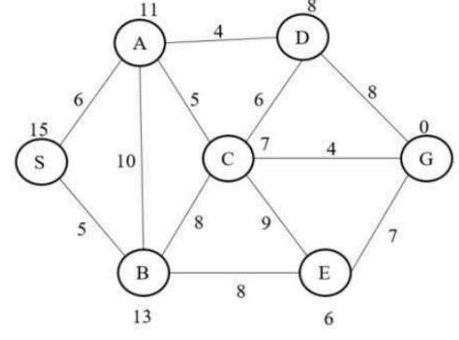

a. Đỉnh A vi phạm tỉnh đồng nhất

b. Đỉnh E vi phạm tính đồng nhất

c. Đình C vi phạm tính đồng nhất

d. Đình D vi phạm tỉnh đồng nhất

17. Nếu áp dụng thuật toán leo đồi cho hàm số với đồ thị sau, phát biểu nào sau đây là SAI?

a. Xuất phát từ đình D, nghiệm tìm được là đỉnh F.

b. Xuất phát từ đỉnh E, nghiệm tìm được là đỉnh F.

c. Xuất phát từ đình G, nghiệm tìm được là đỉnh F.

d. Xuất phát từ đỉnh C, nghiệm tìm được là đình B.

18. Nếu áp dụng thuật toán leo đồi (hill-climbing search) để tìm giá trị lớn nhất cho hàm số f(x) có đồ thị như sau với x nguyên và 0 <= x <= 30 phát biểu nào sau đây là đúng?

a. Thuật toán không tìm được giá trị lớn nhất của hàm số f(x)

b. Thuật toán luôn tìm được giá trị lớn nhất của hàm số f(x) .

c. Thuật toán tìm được giá trị lớn nhất của hàm f(x) phụ thuộc vào điểm xuất phát ban đầu.

d. Không gian tìm kiếm tối đa của thuật toán là 0 <= x <= 30

19. Cho đồ thị sau với hàm đánh giá heuristic của các đỉnh đến đỉnh G được ghi trên các đỉnh và giá để di chuyển giữa 2 đỉnh được ghi trên các cạnh. Thuật toán tìm kiếm leo đồi (hill-climbing) tìm được đường đi nào từ đỉnh S đến đỉnh G?

a.S-A-C-E-G

b.S-A-D-G

c. S-B-E-G

d.S-B-C-E-G

20. Nếu áp dụng thuật toán leo đồi khởi tạo lại ngẫu nhiên (random-restart hill climbing) để tìm được giá trị lớn nhất cho hàm số với đồ thị sau, thuật toán có thể khởi tạo tại tập những đình nào?

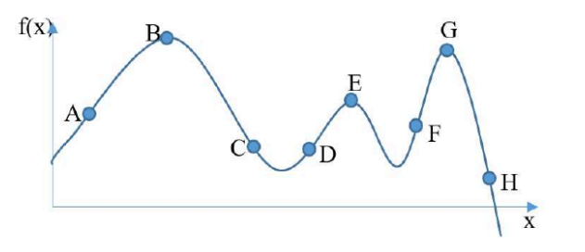

a. {D,H}

b. {A,H}

c. {D,F}

d. {E,G}

21. Trong thuật toán weighted A\*, hàm đánh giá f(n) = g(n) + W\*h(n). Nếu W = ∞, thì thuật toán weighted A\* trở thành thuật toán nào sau đây?

a. Thuật toán tìm kiếm với giá cực tiểu (UCS)

b. Thuật toán tìm kiếm theo chiều sâu.

c. Thuật toán tìm kiếm tham lam (greedy best first search)

d. Thuật toán tìm kiếm theo chiều rộng

22. Cho đồ thị sau với hàm đánh giá heuristic của các đỉnh đến đỉnh G được ghi trên các đỉnh và giá để di chuyển giữa 2 đình được ghi trên các cạnh. Ở vòng lặp thứ 2, cấu trúc "explored" của thuật toán A\* gồm những đỉnh nào?

a. {S,B}

b. {S,A,B)

c. {S,D}

d. {S.A}

23. Trong giải thuật di truyền, giả sử có 2 cá thể với gen được biểu diễn bởi dãy bịt nhị phân như sau: x = 10011, y = 01010. Nếu lai ghép cá thể x và y với điểm cắt c = 2, thì giải thuật sinh ra một cá thể con z có gen như thế nào?

a. z = 10010

b. z = 1001

c. z = 10011

d. z = 01110

24. Cho đồ thị sau với hàm đánh giá heuristic của các đỉnh đến đỉnh G được ghi trên các đỉnh và giá để di chuyển giữa 2 đỉnh được ghi trên các cạnh. Hàm heuristic của đỉnh nào vi phạm tính đồng nhất?

a. D

b. C

c. A

d. B

25. Nếu áp dụng thuật toán leo đồi cho hàm số với đồ thị sau, phát biểu nào sau đây là đúng?

a. Thuật toán chỉ tìm được giá trị hàm f(x) tại đỉnh B.

b. Thuật toán chỉ tìm được giá trị hàm f(x) tại đỉnh C.

c. Thuật toán tìm được giá trị của hàm f(x) phụ thuộc vào điểm xuất phát.

d. Thuật toán luôn tìm được giá trị lớn nhất của hàm f(x) tại đình A.

26. Thuật toán nào sau đây là thuật toán tìm kiếm cục bộ?

a. Thuật toán tìm kiếm theo chiều rộng

b. Thuật toán leo đồi (hill-climbing search)

c. Thuật toán tìm kiếm theo chiều sâu

d. Thuật toán tìm kiếm với giá cực tiểu (uniform cost search)

27. Cho đồ thị sau với hàm đánh giá heuristic của các đỉnh đến đỉnh G được ghi trên các đỉnh và giá để di chuyển giữa 2 đỉnh được ghi trên các cạnh. Thuật toán tìm kiếm tham lam (greedy search) tìm được đường đi nào để đi từ đỉnh S đến đình G?

a.S-D-G

b.S-B-G

c. S-A-D-G

d. S-A-C-G

- X = {X1 , X2 , . . ., Xn } là một tập hữu hạn các biến.

- D = {D1 , D2 , . . ., Dn } là một tập hữu hạn miền giá trị của các biến với Di là miền giá trị của biến Xi

- C = {C1 , C2 , . . . ,Ct } là tập các ràng buộc của các biến.

- Phép gán phù hợp (consistent) là một phép gán giá trị cho các biến mà không vi phạm các ràng buộc.

- Phép gán hoàn chỉnh (complete assignment) là một phép gán mà mọi biến được gán giá trị.

- Một nghiệm của bài toán là một phép gán phù hợp và hoàn chỉnh, tức là gán các giá trị vi ∈ Di cho mỗi biến Xi (i = 1..n) để các ràng buộc được thõa mãn.

- Thuật toán AC-3 xóa các giá trị không phù hợp ra khỏi đỉnh

- Tìm kiếm quay lui sắp xếp các đỉnh từ trên xuống vẽ nhánh cho đỉnh trên cùng (Có bao nhiêu giá trị vẽ bấy nhiêu nhánh)  
- Tìm kiếm cục bộ min-conflicts chọn giá trị của biến ngẫu nhiên trong tập biến xung đột mà có xung đột tối thiểu với các biến khác để thay thế cho biến gán trong khởi tạo current ngẫu nhiên ban đầu.

28. Một bài toán thõa mãn ràng buộc được định nghĩa gồm bộ 3 (X,D,C), phát biểu nào sau đây là SAI?

a. C = {C1, C2,..., Ct) là tập các ràng buộc của các biến.

b. X = {X1, X2, ..., Xn} là một tập hữu hạn các biến

c. (C11 C21... 1Cn} là tập các ràng buộc của các biến.

d. D = {D1, D2, ..., Dn} là một tập hữu hạn miền giá trị của các biến với Di là miền giá trị của biến Xi.

29. Cho bài toán tô màu bản đồ như sau, trong đó vùng Vi có miền giá trị Di (i = 1,2,..6). Nếu áp dụng thuật toán tìm kiếm quay lui kết hợp kiểm tra tiến với thứ tự động thì vùng nào được chọn làm vùng bắt đầu?

a. V4

b. V1

c. V6

d. V3

30. Cho bài toán thõa mãn ràng buộc (X,D,C), trong đó X = (x1, x2, x3), D = {D1, D2, D3} với D1 = {1, 2, 3}, D2 = {1, 2, 3} D3 = {2, 3} và C = {x1 > x2, x2 # x3, x2+ x3 > 4}. Phép gán nào sau đây là nghiệm của bài toán?

a. x1 = 1, x2 = 2 , x3 = 3

b. x1 = 3, x2 = 1 , x3 = 2

c. x1 = 3, x2 = 2 , x3 = 2

d. x1 = 3, x2 = 2 , x3 = 3

31. Cho bài toán tô màu có bản đồ được biểu diễn bằng đồ thị sau, trong đó đình V1 có miền giá trị D1, đỉnh V2 có miền giá trị D2 và đỉnh V3 có miền giá trị D3. Thuật toán AC3 sẽ cho kết quả tô màu như thế nào?

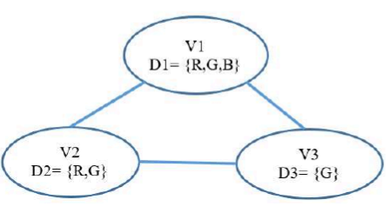

a. V1 = {R} , V2 = {R}, V3 = {G}

b. Không tìm được nghiệm

c. V1 = {B} , V2 = {R}, V3 = {G}

d. V1 = {G}, V2 = {G}, V3 = {G}

32. Cho bài toán thõa mãn ràng buộc (X,D,C), trong đó X = (x1, x2, x3), D = {D1, D2, D3} với D1 = {2,4,5,7), D2 = {3,5,6,8), D3 = {1,5,6,7) và C = {x1 = x2, x2 = x3}. Để đạt được thõa mãn ràng buộc trên cạnh x1 - x3, cần xóa các giá trị nào?

a. Xóa {2} trong D1.

b. Xóa {1,6} trong D3.

c. Xóa (5,7} trong D1.

d. Xóa (2,4) trong D1.

33. Cho bài toán thõa mãn ràng buộc (X,D,C), trong đó X = (x1, x2, x3), D = {D1, D2, D3} với D1 = {1,2,3,4}, D2= {1,2,3}, D3 = (2,3) và C = {x1 > 2, x2 # x3, x1 + x2+ x3 > 4}. Ràng buộc nào trong tập C là ràng buộc đơn biến?

a. x2 + x3

b. x1 + x2+ x3 > 4

c. x1 > 2

d. Không có ràng buộc đơn biến.

34. Cho bài toán tô màu bản đồ như sau, trong đó vùng Vi có miền giá trị Di (i = 1, 2, 3, 4) . Nếu áp dụng thuật toán tìm kiếm quay lui kết hợp với kiểm tra tiến với V2 được gán là {R} thì các miền còn lại có giá trị như thế nào?

a. D1 = {G} , D3 = {G} , D4 = {G, B}

b. D1 = {G, B} , D3 = {G}, D4 = {G, B}

c. D1 = {B} D3 = {G} , D4 = {G, B}

d. D1 = {R, G, B} , D3 = {R, G} , D4 = {G, B}

35. Cho bài toán tô màu có bản đồ (V,D,C) được biểu diễn bằng đồ thị sau, trong đó V = {V1,V2, V3}, D = {D1,D2,D3} và C = {V1 # V2, V2 # V3, V3 ≠ V1}. Nếu áp dụng thuật toán min-conflicts với phép gán current = {G,R,G} thì những biến nào là biến xung đột?

a. V1 và V2

b. V1 và V3

c. Không có biến xung đột

d. V2 và V3

36. Cho bài toán tô màu có bản đồ được biểu diễn bằng đồ thị sau, trong đó đỉnh V1 có miền giá trị D1, đình V2 có miền giá trị D2 và đình V3 có miền giá trị D3. Để đạt được thõa mãn ràng buộc trên cạnh V1 - V2, cần xóa giá trị nào?

a. Xóa B trong miền D1

b. Xóa R trong miền D1

c. Xóa G trong miền D1

d. Xóa R trong miền D2

37. Cho bài toán thõa mãn ràng buộc (X,D,C), trong đó X = (x1, x2, x3}, D = {D1, D2, D3} với D1 = {2,4,5,6), D2 = {3,5,6,8), D3 = {2,5,6,7) và C = {x1 = x2, x2 = x3}. Để đạt được thỏa mãn ràng buộc trên cạnh x1 - x2, cần xóa các giá trị nào?

a. Xóa {2} trong D1.

b. Xóa {2,4} trong D1.

c. Xóa (5,6} trong D1.

d. Xóa (3,8} trong D2.

38. Cho bài toán tô màu có bản đồ được biểu diễn bằng đồ thị sau, trong đó đỉnh V1 có miền giá trị D1, đỉnh V2 có miền giá trị D2 và đình V3 có miền giá trị D3. Thuật toán AC3 sẽ cho kết quả tô màu như thế nào?

a. V1 = {B}, V2 = {G}, V3 = {R}

b. V1 = {B}, V2 ={R}, V3 = {G}

c. Không tìm được nghiệm.

d. V1 = {G}, V2 = {G}, V3 = {R}

39. Trong mỗi vòng lặp của thuật toán min-conflicts, giá trị được chọn để gán cho một biến đã được chọn là:

a. Giá trị có xung đột lớn nhất.

b. Giá trị ngẫu nhiên trong tập giá trị của biến.

c. Giá trị có xung đột nhỏ nhất.

d. Giá trị không có xung đột với các biến khác.

40. Trong mỗi vòng lặp của thuật toán min-conflicts, một biến được chọn là:

a. Biến không có xung đột với các biến khác.

b. Biến có giá trị đang được gán có xung đột nhiều nhất.

c. Biến ngẫu nhiên trong tập các biến.

d. Biến xung đột với các biến khác.